**TRƯỜNG ĐẠI HỌC KHOA HỌC TỰ NHIÊN TP.HCM**

**KHOA CÔNG NGHỆ THÔNG TIN**





**BÁO CÁO ĐỒ ÁN PROXY SERVER**

**BỘ MÔN: MẠNG MÁY TÍNH**

**LỚP: 17CTT5**

* **Thành viên nhóm**

|  |  |
| --- | --- |
| **Nguyễn Trường Toản** | **1712826** |
| **Nguyễn Bá Tuân** | **1712866** |
| **Nguyễn Thanh Tùng** | **1712884** |
| **Thái Thanh Tùng** | **1712885** |



* **Trình bày những nội dung sau:**
* **Câu 1: Phân công công việc nhóm**

|  |  |  |  |  |
| --- | --- | --- | --- | --- |
| **STT** | **Họ và tên** | **MSSV** | **Phân công** | **Mức độ hoàn thành** |
| 1 | Nguyễn Trường Toản | 1712826 | Tìm hiểu thư viện Winsock | 100% |
| 2 | Nguyễn Bá Tuân | 1712866 | Tìm hiểu thư viện Winsock | 100% |
| 3 | Nguyễn Thanh Tùng | 1712884 | Hoàn thành các chức năng của chương trình Proxy Server | 100% |
| 4 | Thái Thanh Tùng | 1712885 | Hoàn thành các chức năng của chương trình Proxy Server | 100% |

* **Câu 2: Những hàm chức năng chính**

|  |  |  |  |  |
| --- | --- | --- | --- | --- |
| **STT** | **Tên Hàm** | **Tham số truyền vào** | **Chức năng của hàm** | **Kết quả sau khi gọi hàm** |
| **1** | void Delete_Modified  (char* headerRequest) | char* headerRequest | -Hàm xóa If-Modified-Since trong header Request khi trình gửi yêu cầu bản cập nhật mới nhất mà Proxy Server chưa Caching hoặc Caching rồi nhưng đã quá lâu kể từ lúc Caching (Last-Modified) | -Nếu có If-Modified-Since 🡪 xóa  -Nếu không có If-Modified-Since 🡪 return |
| **2** | bool FindSubStr  (const char *str, char *sub) | const char *str,  char *sub | -Hàm kiểm tra xem chuỗi sub có xuất hiện trong chuỗi str hay không?  -Ví dụ:   * Kiểm tra có If-Modified-Since trong header Request hay không? * Kiểm tra trạng thái trả về của header Response có 200 OK hay 304 Not Modified,… hay không? | -Nếu chuỗi con sub có trong chuỗi str (headerRequest hay headerResponse) 🡪 return true;  -Ngược lại:  🡪 return false; |
| **3** | char* GetStr  (char* Src, char* Begin, char EndCh) | char* Src,  char* Begin,  char EndCh | -Hàm lấy chuỗi Src, lấy tất cả các kí tự ngay phía sau chuỗi Begin cho đến khi găp kí tự kết thúc Endch  -Ví dụ:   * Lấy URL: lấy từ sau GET đến ký tự ‘ ‘ (khoảng trắng) * Lấy Host: lấy từ sau Host đến ký tự ‘\r’ * … | -Trả về chuỗi theo yêu cầu dựa vào những chuỗi ký tự nhận biết. Ví dụ: GET, POST, Host,…  🡪 trả về chuỗi sau những chuỗi ký tự nhận biết  -Nếu không tìm thấy (dựa vào chuỗi để nhận biết) 🡪 return NULL |
| **4** | int BlackList  (char *HostName) | char *HostName | -Hàm kiểm tra HostName (trong Web nhập từ Browser) có bị cấm trong file blacklis.conf hay không? | -Nếu HostName có trong blacklist(danh sách cấm) 🡪 return 1  -Ngược lại:  🡪 return 0 |
| **5** | string ConvertStr  (char* URL, int lenURL) | char* URL,  int lenURL | -Hàm chuyển đổi chuỗi char* thành string  -Ví dụ: chuyển chuỗi URL từ kiểu char* sang string | -Chuỗi string (URL) sau khi chuyển từ char* sang |
| **6** | bool CheckURLinList  (char* URL, int lenURL) | char* URL,  int lenURL | -Hàm kiểm tra Object trang Web từ Browser (địa chỉ URL) đã được caching chưa  -Ví dụ: URL: www.abc.com.vn | -Nếu Object trang Web từ Browser (địa chỉ URL) đã được Caching 🡪 return true  -Ngược lại:  🡪 return false |
| **7** | char* CreateFileName  (char* URL, int lenURL) | char* URL,  int lenURL | -Hàm tạo tên cho tập tin từ tên URL. Ví dụ: sửa những ký tự đặc biệt URL thành ký tự thường và thêm “.txt” vào cuối URL. | -Trả về tên cho tập tin từ URL sau khi chỉnh sửa |
| **8** | void WriteCachingFile  (char* URL_fileName, char* Str, int szStr) | char* URL_fileName, char* Str,  int szStr | -Tạo file để lưu dữ liệu Caching (nếu chưa tạo)  -Ghi chuỗi str (szStr bytes) vào file URL_filename  -Ví dụ: Ghi chuỗi headerResponse (szStr bytes) vào file URL_filename đã tạo (nếu chưa tạo thì tự động tạo và ghi vào) | -Không có giá trị trả về. Nhưng dữ liệu Str sẽ được ghi vào file URL_filename đã tạo (nếu chưa tạo thì tự động tạo và ghi vào) |
| **9** | DWORD WINAPI Exe(LPVOID lpParam) | LPVOID lpParam | -Thực thi chương trình | -Giá trị trả về: ExitThread(0); 🡪 Thoát tiến trình sau khi thực thi xong |

* **Lưu ý:** *Hàm main sẽ chạy thực thi hàm Exe trong vong lặp While(1) mãi mãi (vì đây là Proxy Server)*
* **Câu 3: Chụp hình cách chạy chương trình và kết quả chạy được**

1. 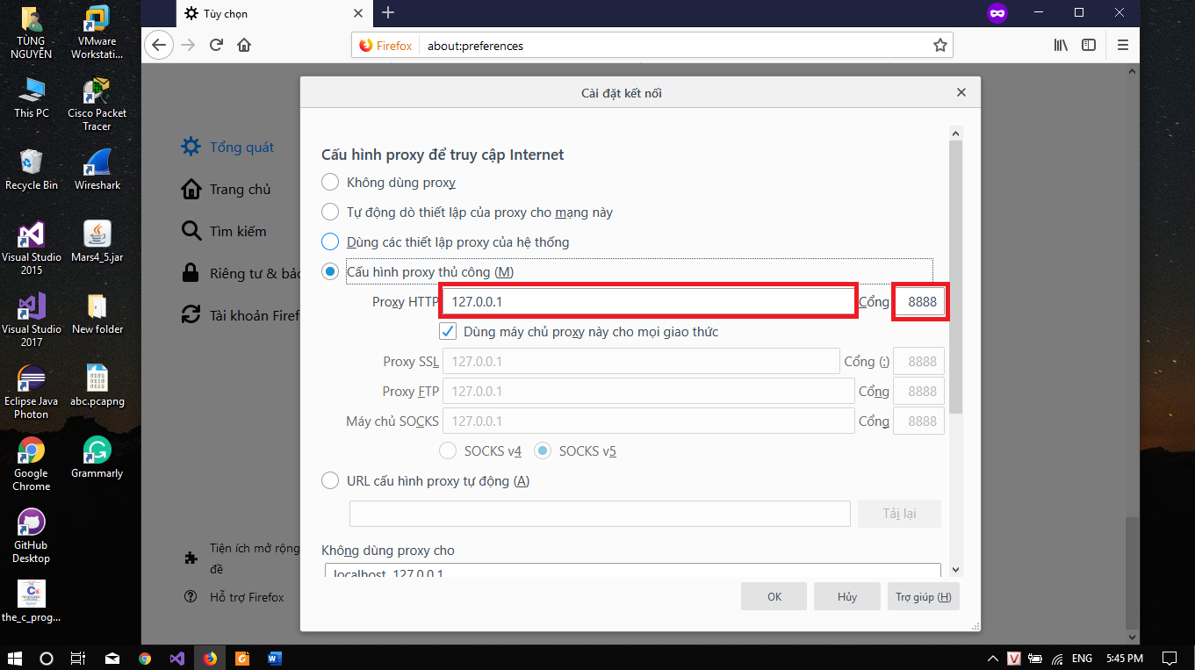***Mở Proxy Server và Firefox lên (Cài đặt cấu hình Proxy Server, port 8888).***

**Cấu hình Browser để kết nối đến Proxy Server**

1. ***Nhập trang Web vào Browser Firefox: Trình duyệt sẽ gửi gói request đến Proxy Server.***

* Proxy Server sẽ trích URL từ header request và kiểm tra xem trang Web có cấm hay không? (kiểm tra trong file blacklist.conf)
* 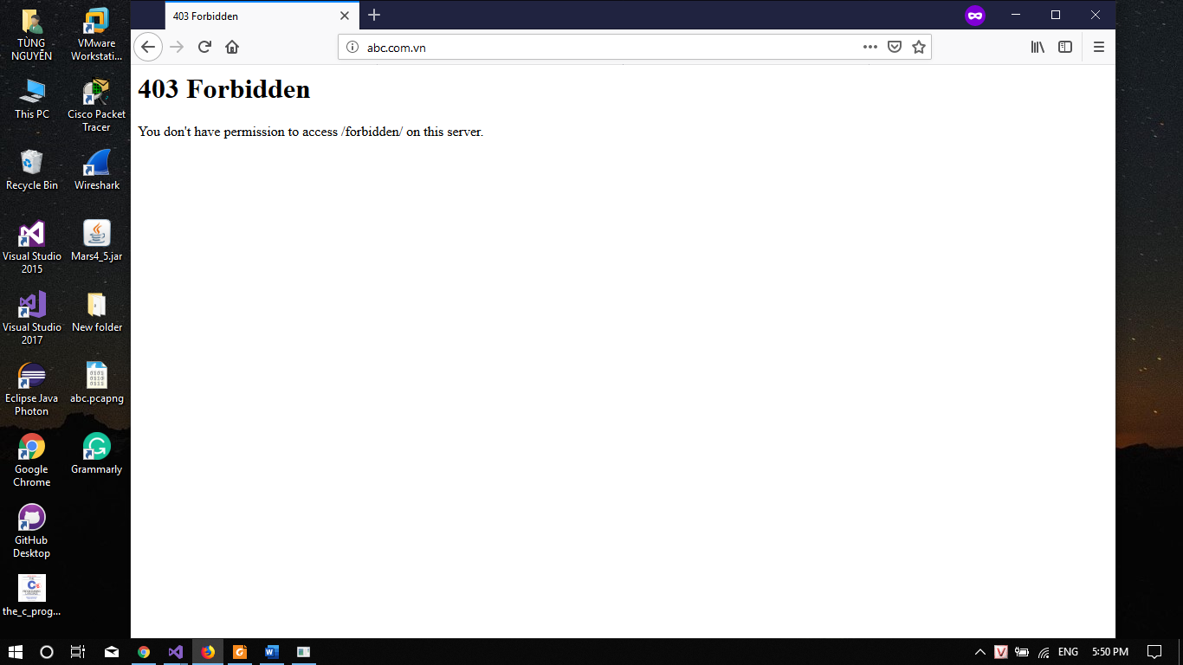**Nếu có:** Proxy Server sẽ gửi lên Browser gói tin có dạng:
* HTTP/1.1 403 Forbidden\r\n\r\n
* <!DOCTYPE HTML PUBLIC \"-//IETF//DTD HTML 2.0//EN\">\r\n
* <html><head>\r\n
* <title>403 Forbidden</title>\r\n
* </head><body>\r\n
* <h1>403 Forbidden</h1>\r\n
* <p>You don't have permission to access /forbidden/\r\n
* on this server.</p>\r\n
* </body></html>\r\n
* 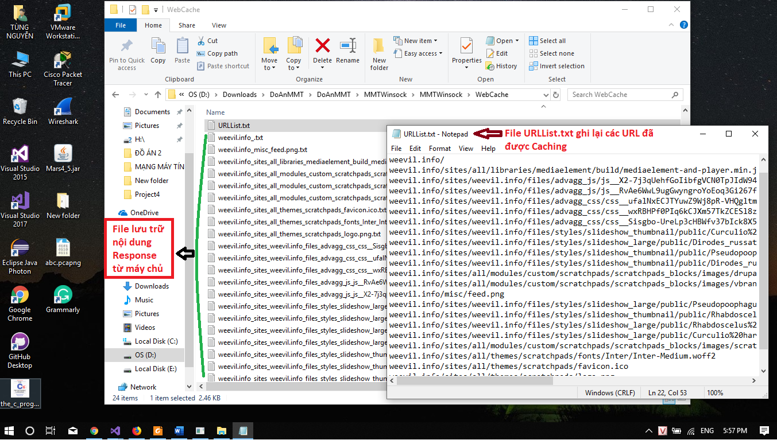**Nếu không:** Proxy Server sẽ trích URL từ header request và kiểm tra xem trang Web vừa nhập đã được Caching chưa?

**Tập tin Webcache sau khi caching**

**-Nếu có:** Proxy Server kiểm tra xem header Request có trường If-modified-Since không? (kiểm tra trong file URLList.txt)

**+Nếu không:** Proxy Server sẽ lấy dữ liệu đã cache (lưu trong file txt) và gửi lên Browser.

**+Nếu có:** Proxy Server sẽ gửi gói header Request đó lên máy chủ Server. Nếu gói tin Response của Server trả về là trạng thái “304 Not Modified” thì Proxy Server sẽ lấy dữ liệu đã được cache (lưu trong file txt) và gửi lên Browser. Nếu trạng thái “200 OK” thì Proxy Server sẽ cập nhật dữ liệu đã cache trước đó và gửi dữ liệu đã cập nhật mới đó gửi lên Browser.

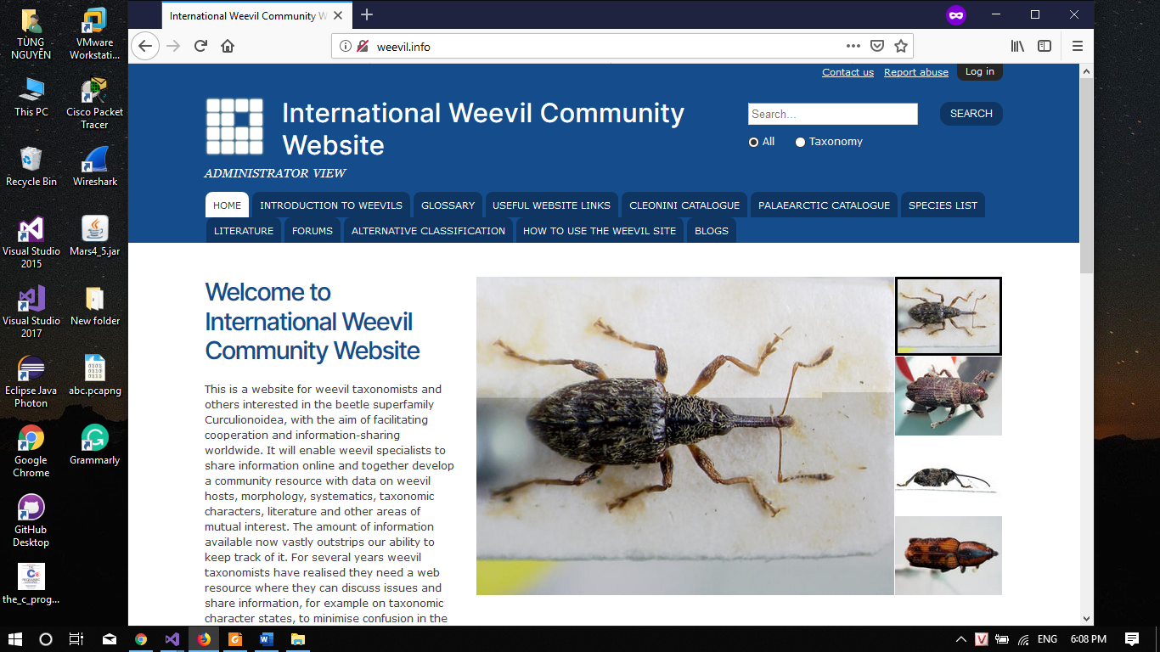**-Nếu không:** Proxy Server sẽ xóa If-Modified-Since (nếu có trong header Request) và gửi đến máy chủ Server. Tiếp theo, Proxy Server nhận gói tin Response và lưu cache lại trong file. Sau đó, gửi dữ liệu đã cache đó lên Browser.

**Trang** <http://weevil.info/> **đã load thành công**

* **Một số trang web load thành công:**

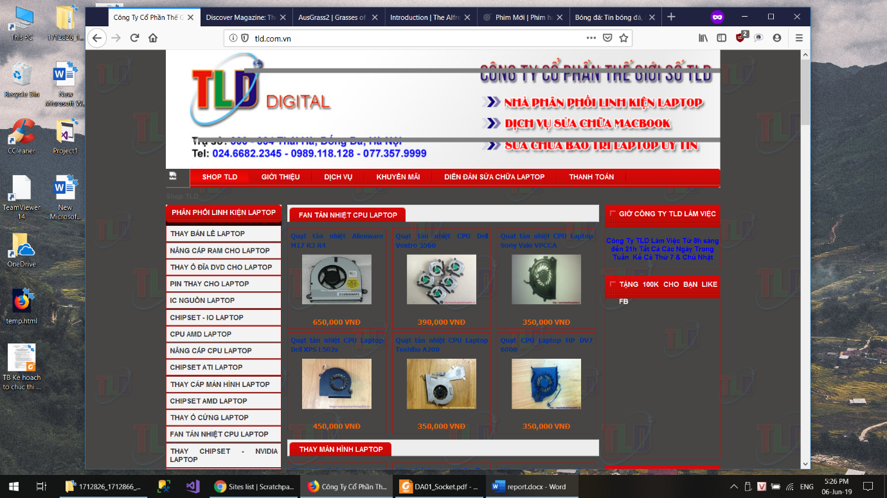

[**http://tld.com.vn/**](http://tld.com.vn/)

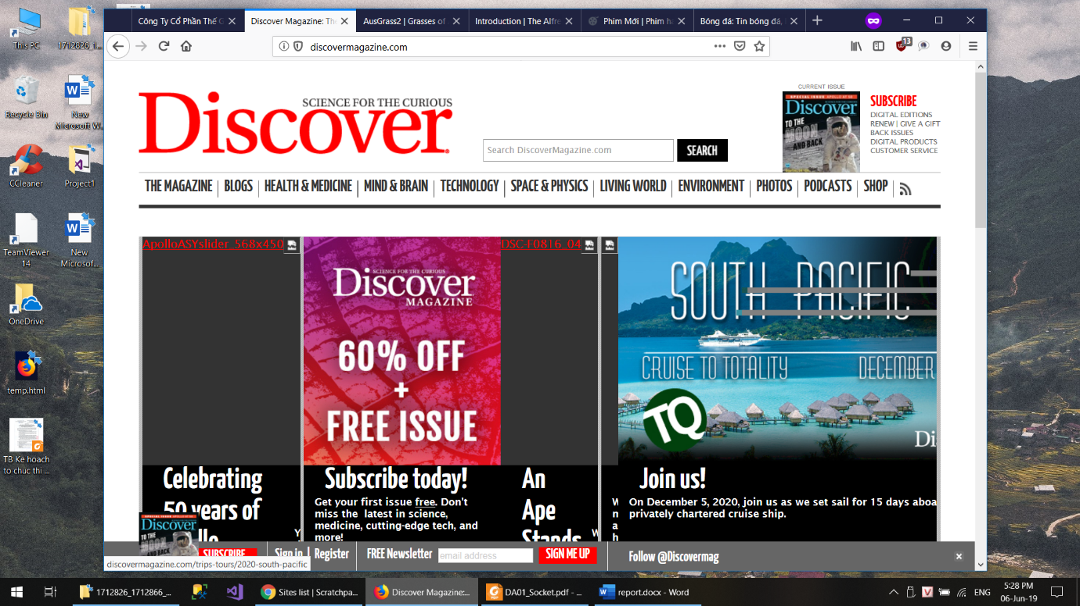[**http://discovermagazine.com/**](http://discovermagazine.com/)

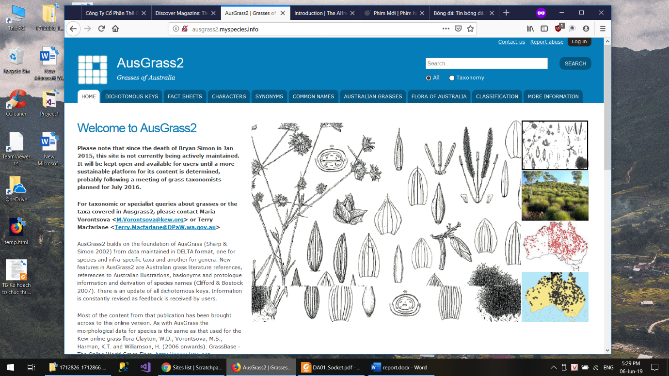

[**http://ausgrass2.myspecies.info/**](http://ausgrass2.myspecies.info/)

[**http://wallacefund.info/**](http://wallacefund.info/)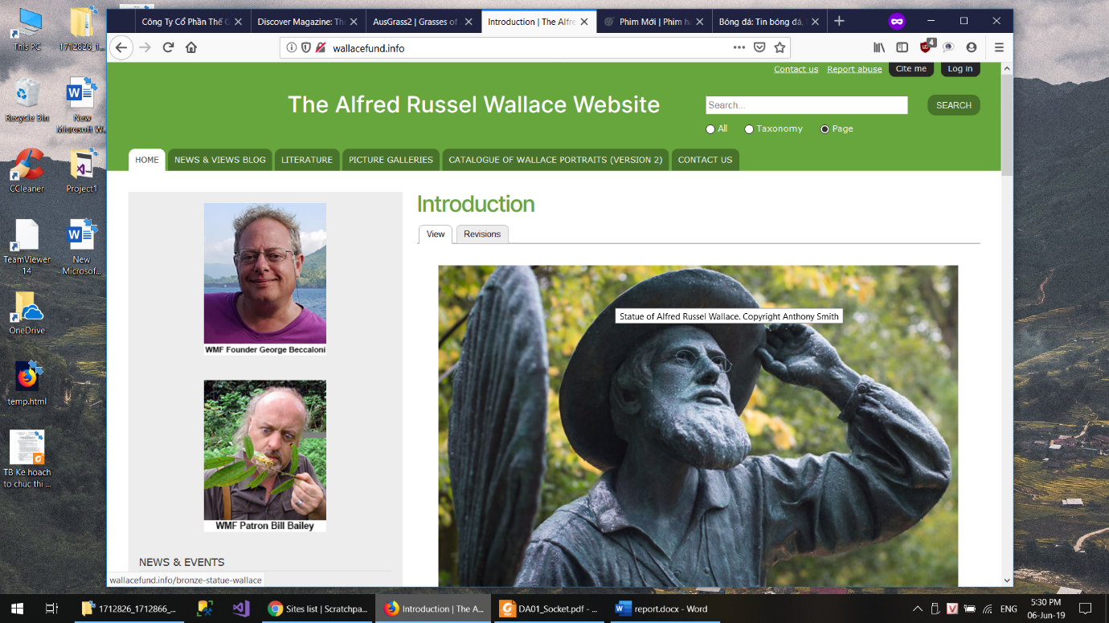

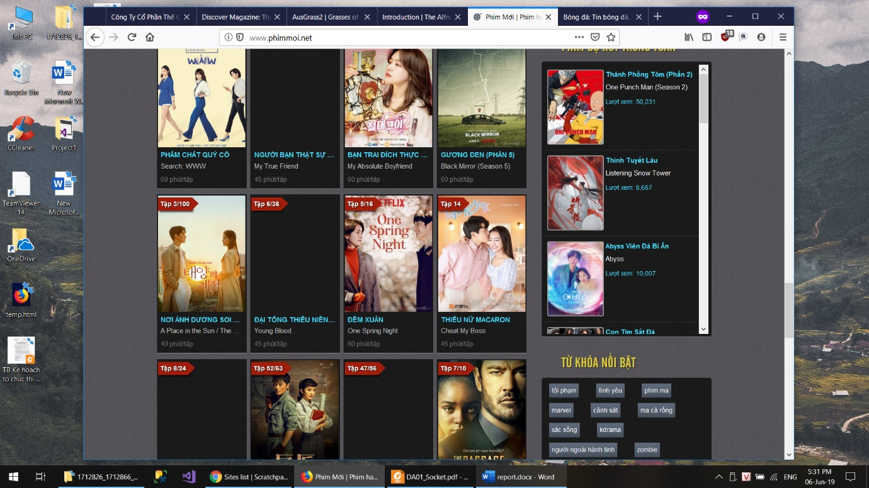

[**http://www.phimmoi.net/**](http://www.phimmoi.net/)

[**http://www.bongda.com.vn/**](http://www.bongda.com.vn/)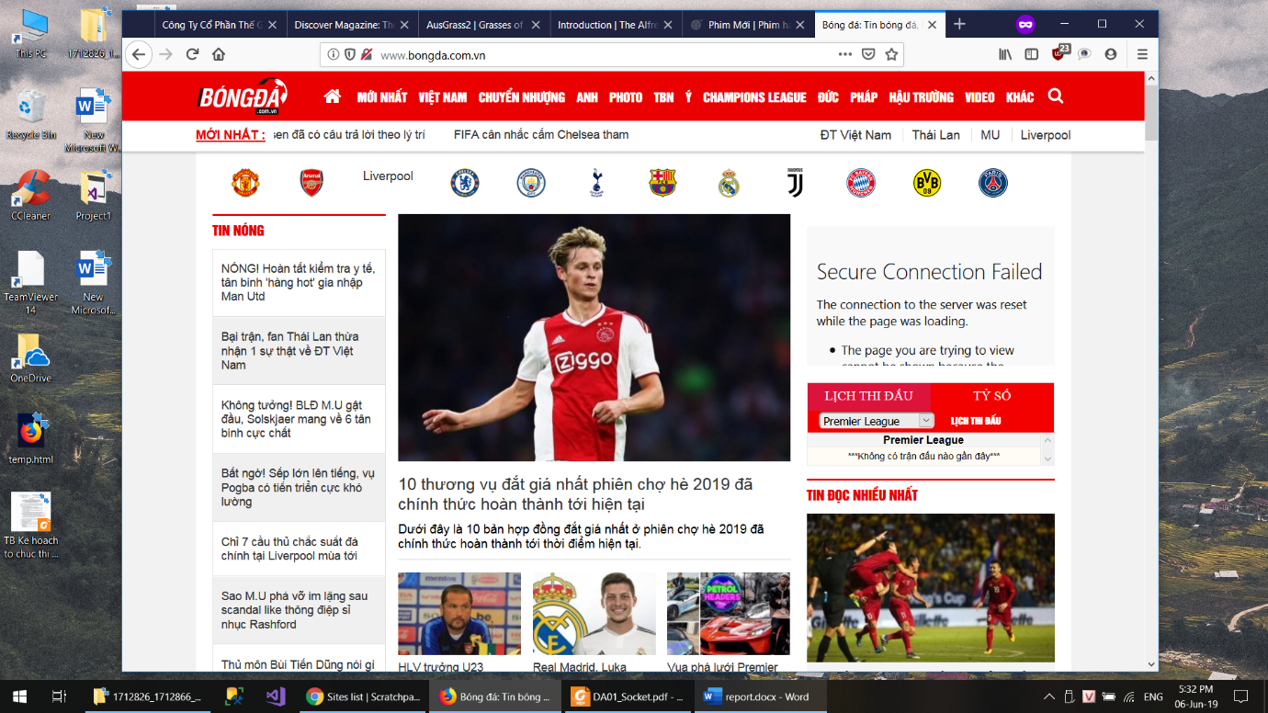

* **Lưu ý:**
* Khi muốn caching lại thì ta xóa tất cả các file trong thư mục **WebCache**, ta chỉ chừa lại duy nhất file **URLList.txt**. Và nội dung trong file **URLList.txt** phải được xóa hết thì mới thao tác được.
* 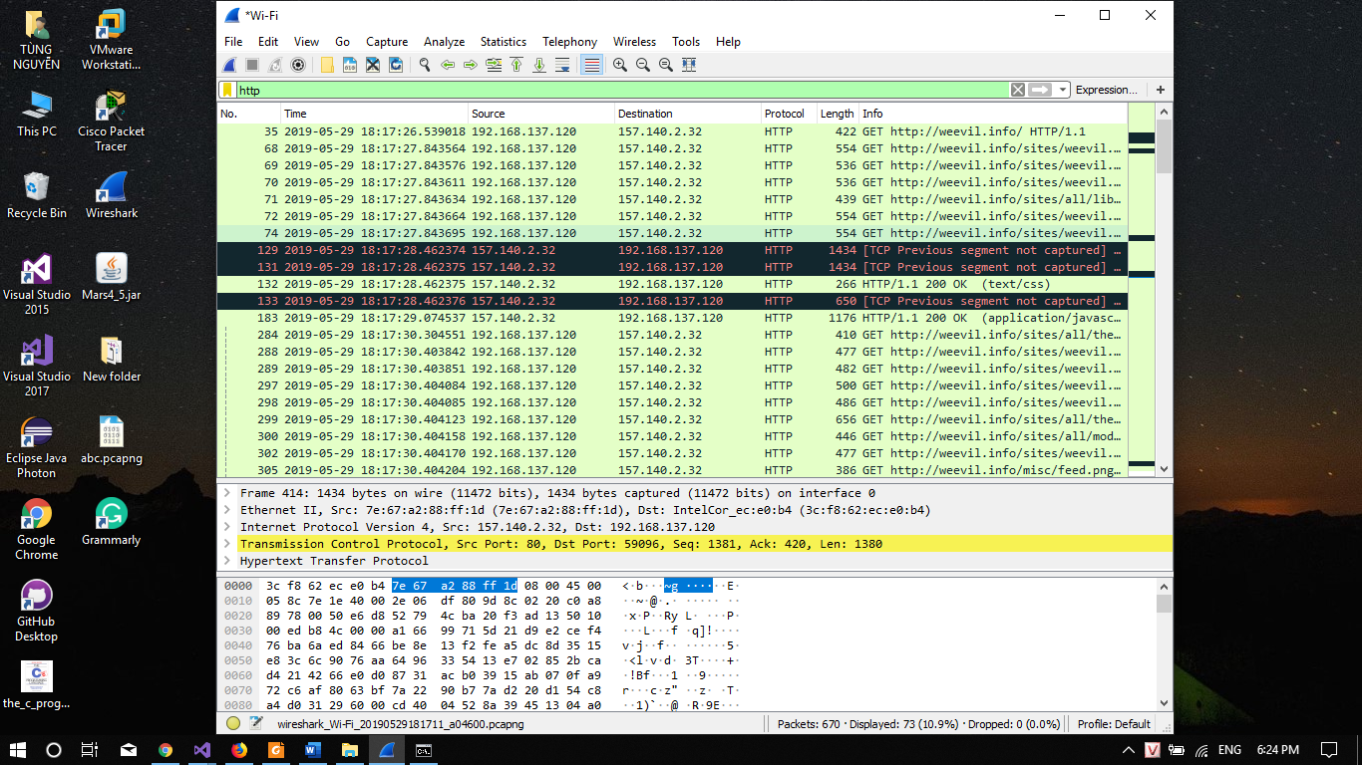**Câu 4: Dùng Wireshark bắt gói tin tại Proxy Server, và mô tả lại quá trình nhận dữ liệu giữ Client – Proxy Server, và Proxy Server – Web Server.**
* 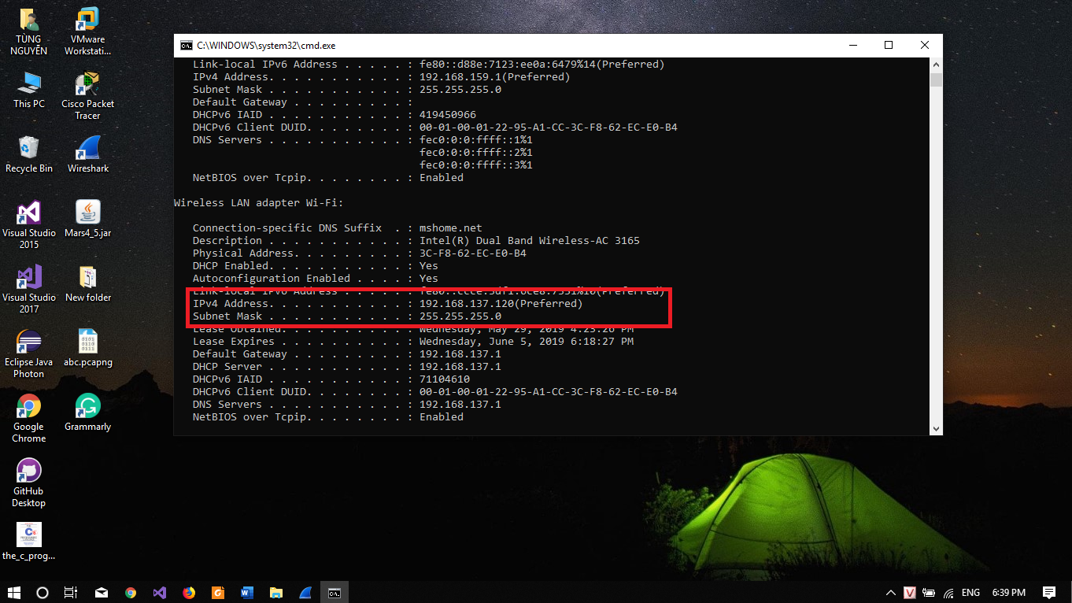Ta sẽ truy cập trang web <http://weevil.info/> có địa chỉ IP 157.140.2.32 thông qua Proxy Server. Proxy Server được cài đặt trên máy tính có địa chỉ IP dùng để giao tiếp với internet là 192.168.137.120.
* Browser muốn truy cập một trang web HTTP thì nó sẽ gửi các gói Resquest đến Proxy Server. Proxy Server nhận các gói tin này và chuyển tiếp đến Server tại địa chỉ IP 157.140.2.32.
* Proxy Server liên tục gửi các gói Resquest và nhận các gói Response trả về từ máy chủ Server. Proxy Server gửi trả lại các gói Response đã nhận cho Browser.
* Trong quá trình gửi lại các gói Response thì Proxy Server phân tích gói tin nào các trạng thái là 200 OK thì mới caching. Ta kiểm tra như vậy để khi duyệt web các lần sau thì website sẽ được load lại một cách đầy đủ mà không phải thiếu nội dung.
* **Câu 5: Trong thực tế, giải thích được tại sao lại cần Proxy Server**
* Proxy server kiểm soát việc lạm dụng Internet bằng việc quản lý tất cả thông tin ra vào khi truy xuất. Nhiều bậc cha mẹ hay các tổ chức, doanh nghiệp đã sử dụng proxy server để giám sát con cái hay nhân viên của mình sử dụng Internet thế nào. Phụ huynh thì không mong con mình sa đà quá nhiều vào “mạng mẽo” còn các doanh nghiệp cũng không muốn nhân viên truy cập vào các web riêng trong giờ làm việc bằng máy tính nơi đây 🡪 **Kiểm soát việc sử dụng Internet của trẻ nhỏ và nhân viên của tổ chức, công ty,…**
* Proxy Server giúp tăng tốc độ mạng truy cập Internet. Cụ thể, Proxy Server lưu lại bản sao của các trang Web mà bạn đã truy cập trước đó. Sau 1 thời gian, bạn cần truy cập lại trang Web này, Proxy Server sẽ gửi cho bạn bản sao lưu mới nhất của Web này 🡪 **Tiết kiệm thời gian và băng thông 🡪 Tăng tốc độ truy cập.**
* Proxy Server giúp bảo mật thông tin tốt hơn bằng cách mã hóa các yêu cầu Web, tránh được những trang Web độc hại có mã độc hay ngăn chặn vào 1 số Web cấm vì một số lý do nào đó 🡪 **Truy cập vào các nguồn bị chặn, tăng cường bảo mật.**
* Proxy Server có thể sẽ thay đổi địa chỉ IP và các thông tin xác minh khác để gửi yêu cầu đến Server 🡪 **Đảm bảo quyền riêng tư cho các cá nhân và tổ chức.**